# Roles

## Billetera

### Alta de usuario

1. Una persona ingresa a la app y se da de **alta** como **usuario**.



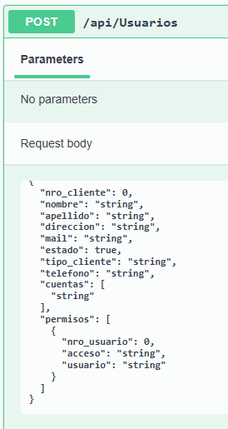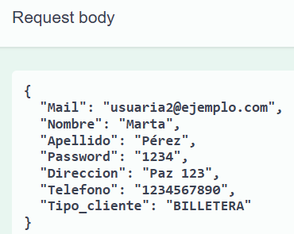

Se cargan los datos que van a ir en el **formulario de alta de usuario** ‘BILLETERA’. Para ejecutar el POST de prueba cargar:

{

"nombre": "Leticia",

"apellido": "Paez",

"direccion": "Karukinka 65",

"mail": "lety@gnail.com",

"Password": "leti25",

"tipo_cliente": "BILLETERA",

"telefono": "542901459142"

}

Resultado de prueba:

Al correr el post se asigna estado true (activo en frontd) y nro de cliente secuencial (etapa3 :ver de poner que sea a partir de un X numero fijo)

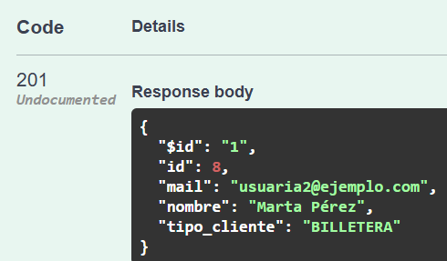

En base de datos se observa el insert del usuario nuevo con datos de pass hasheada

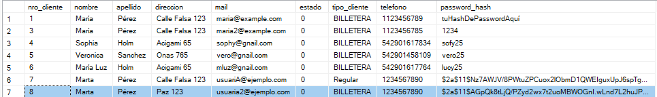

### Login

1. El usuario ingresa a la app con su mail y password.



**Usuario incorrecto:**

{

"mail": "sophy@gnail.com",

"password": "sofy25"

}

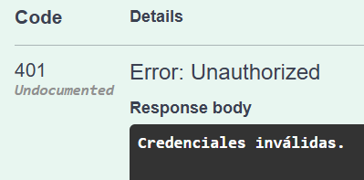

**Usuario correcto:**

Si ingresa exitosamente se asigna un token que al validarlo desde el autorizador habilita funcionalidades para el usuario.

Se pone **seguridad JWT** porque no cualquiera debería poder visualizar y editar datos del usuario.

{

"Mail": "usuaria2@ejemplo.com",

"Password": "1234"

}

juan.gonzalez@gmail.com

{

"Mail": "lety@gnail.com ",

"Password": "leti25"

}

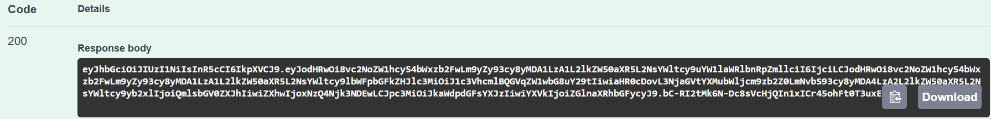

**Validación del TOKEN:**

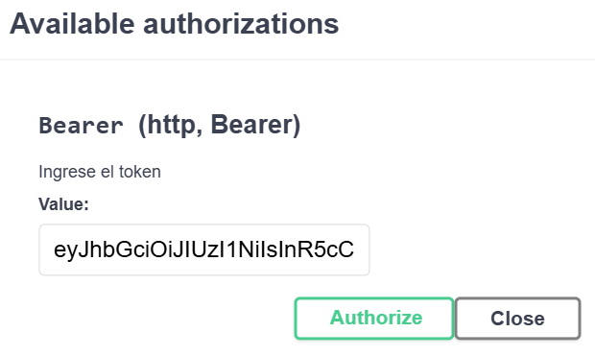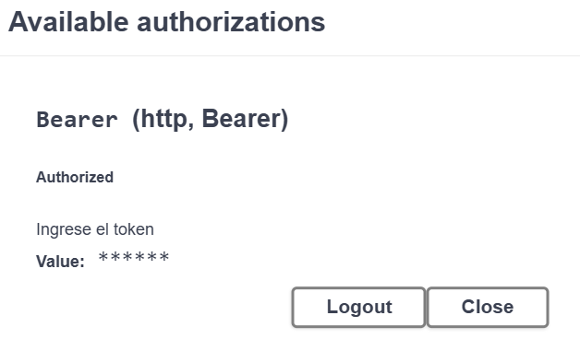

### Alta de cuenta

1. Con el usuario logueado, se puede **crear** una cuenta automáticamente; no lleva body porque en el frontd se tiene que generar:



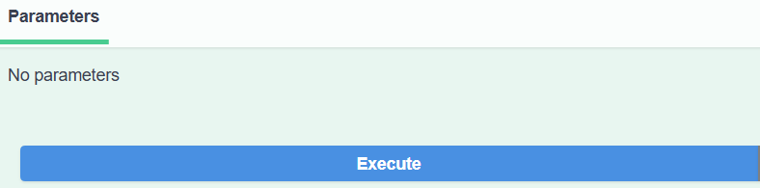

Se **crea** la cuenta asociada al usuario logueado.

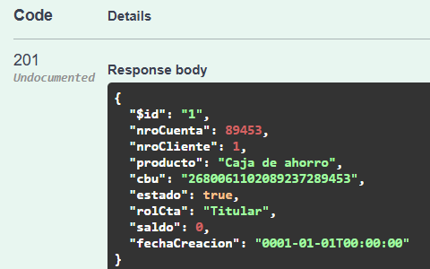



### Consulta de datos de la cuenta

1. El usuario logueado puede **consultar** los datos de su **cuenta**

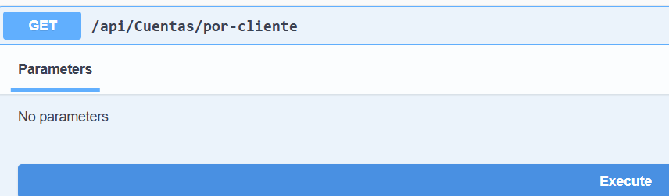

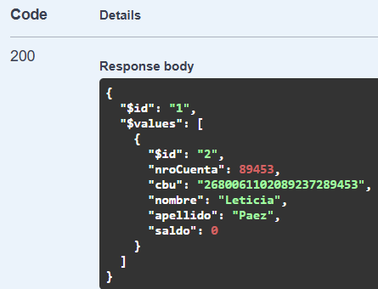

#### Modificar el alias



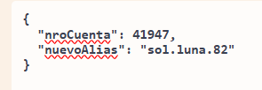



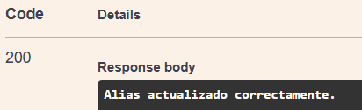

### Consulta de datos del Usuario

1. El usuario billetera, puede **consultar** sus datos de **Registración**.

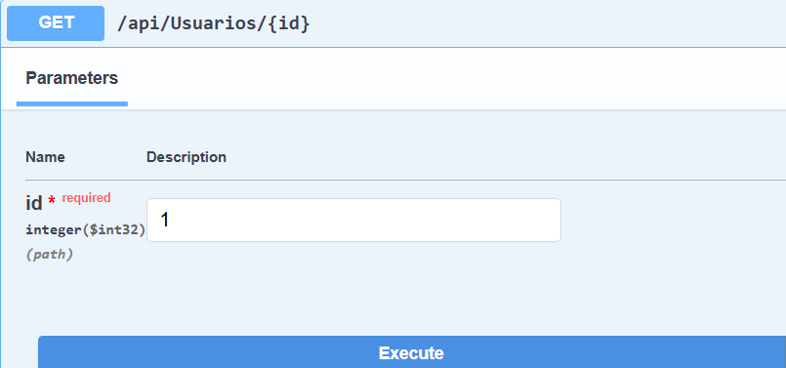

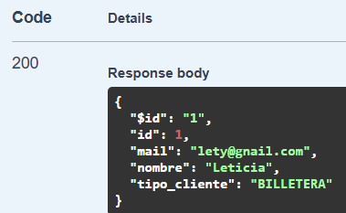

#### Modificación de datos del Usuario

1. El usuario billetera, puede **modificar** sus datos de **Registración**.

**DE:**



**A:**



{

"nombre": "Laura",

"apellido": "Alé",

"direccion": "Neruda 4455",

"mail": "lau@gmail.com",

"telefono": "542901427491"

}

### Consulta de un movimiento

1. El usuario billetera, puede **consultar** el detalle de un **movimiento**

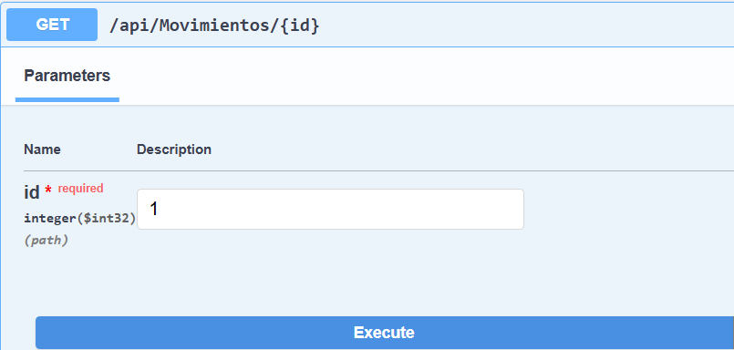

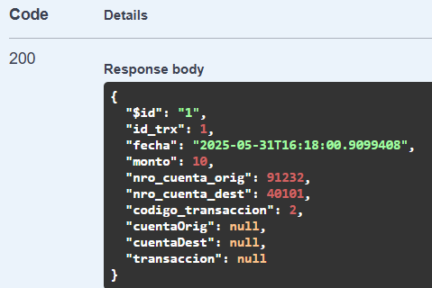

1. El usuario logueado puede realizar **transacciones** entre cuentas con validaciones.

### Déposito cuenta propia (ingresar dinero)

El cliente realiza un depósito en su cuenta:



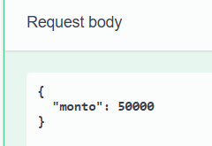

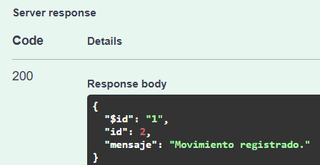

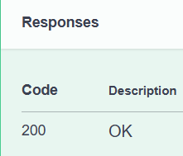

### Transferencias



Se hacen validaciones



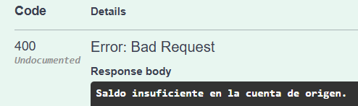

**Transferencia a otra cuenta**

El usuario logueado accede a sus cuentas y selecciona su cuenta y como transfiere a una cuenta que no está en la base se genera solo un movimiento en la base de datos. En caso de que la cuenta se encuentre en la base, se generan 2 registros en la tabla ‘Movimientos’

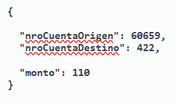

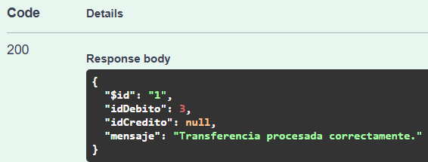

Se valida si la cuenta tiene saldo y luego de hacer un deposito se puede realizar la transferencia.

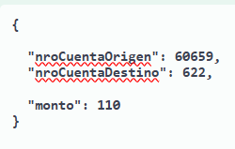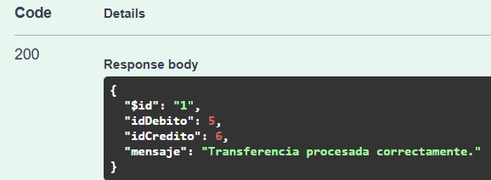

### Últimos movimientos_resumen

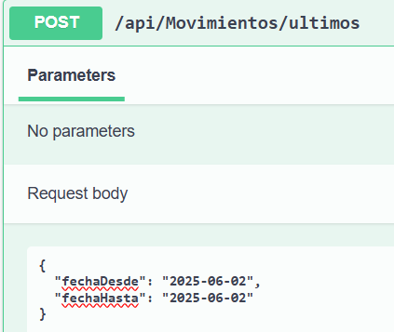

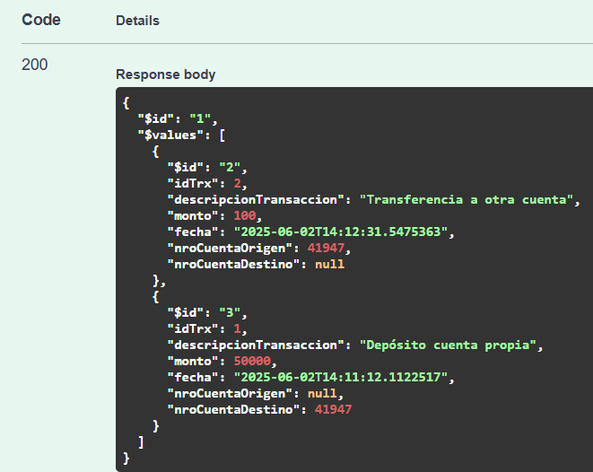

### Últimos movimientos_pantalla principal:

LISTO! Faltan pantallas en este doc

# Administrador

1. El usuario ‘ADMINISTRADOR’ se crea en base de datos





1. El usuario ‘ADMINISTRADOR’ ingresa con su ID y tipo de usuario a la aplicación de manera de tener acceso a distintas funcionalidades.



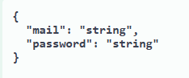 }

**Resultado de prueba**:

200 – OK

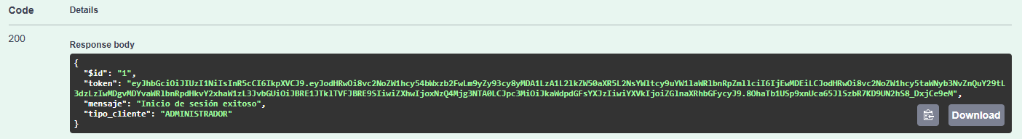

401 – Rechazado: en caso de que no sea usuario administrador no puede ingresar:

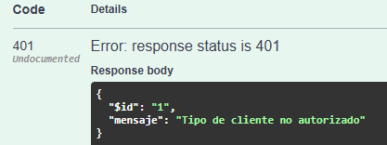

Cuando da el token se pueden correr métodos con seguridad

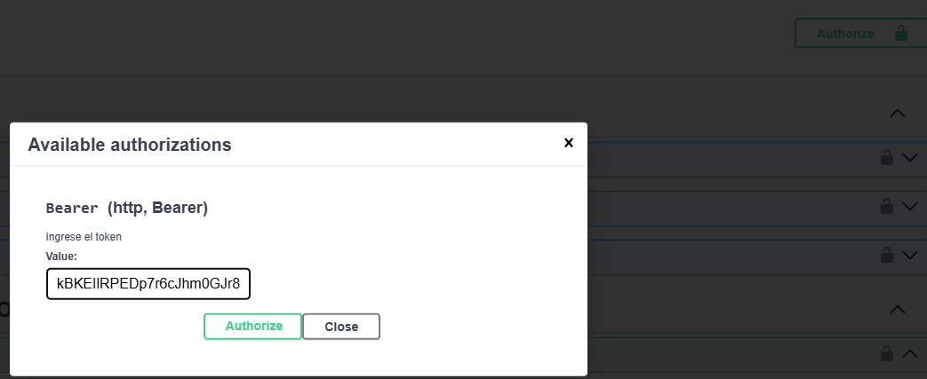

1. Puede modificar el estado de un cliente sin cuenta (de 1 a 0) –



1. El administrador visualiza datos de cualquier usuario *(mejora etapa3: el jwt del admin)*

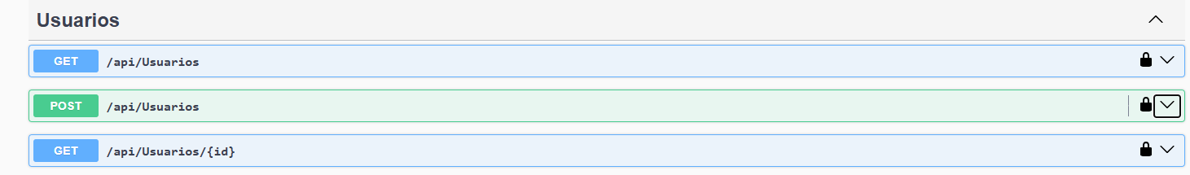

1. El administrador visualiza datos de cuentas *(mejora etapa3: el jwt del admin)*

